Experimentier- und Materialiensets zum Thema
Licht im Chemieuterricht & Solarenergie im MINT-Unterricht

Materialien-Sets & -Koffer  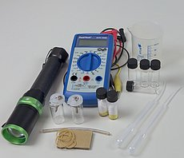  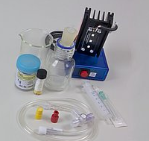  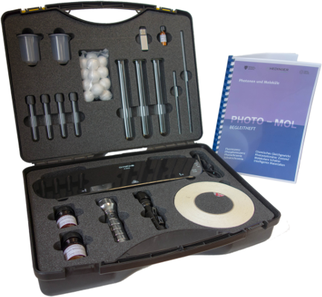  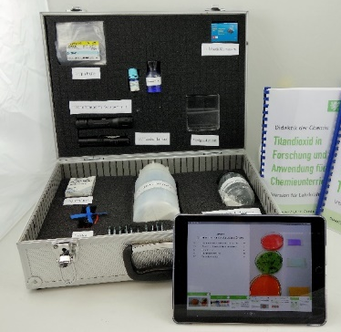  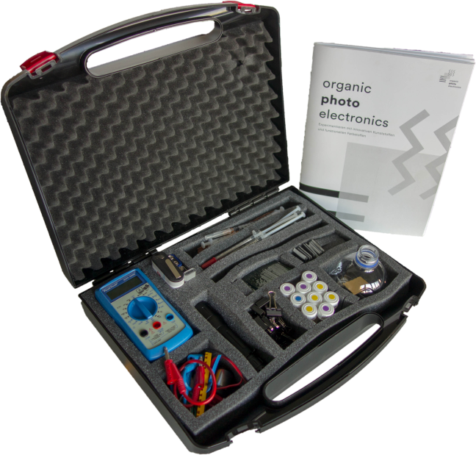 | Bezeichnung & Experimente  Photo-Cat Basis-Set  Modell-Experimente mit dem Photo-Blue-Bottle System zu den stofflichen und energetischen Umwandlungen bei dem C-Kreis-lauf Photosynthese/Atmung  Photo-Cat Demo-Set  Modell-Experimente mit dem Photo-Blue-Bottle System zu der photokatalytischen Herstellung von grünem Wasserstoff direkt mit Licht ohne Umweg über Photovoltaik & Elektrolyse  Photo-Mol Koffer  Experimente zur Fluoreszenz, Phosphoreszenz, Photochromie, Solvatochromie, und logischen Schaltungen mit einem pho-toaktiven molekularen Schalter; Photochemie vs. Thermochemie  ChEM-TiO₂ Koffer  Experimente zum Bau verschie-dener Solarzell-Typen mit TiO₂; Erschließung der Elementarpro-zesse bei der Umwandlung Licht in elektrischen Strom und Wege zur Steigerung der Effizienz von Solarzellen  Organic Photoelectronics Koffer  Experimente zum Bau von organischen Leuchtdioden OLED und organischen Photovoltazellen OPV; Elementarptozesse bei der Umwandlung von Licht in Strom und vice versa; Optimierung der Leitungsparameter | Bezug & Preis  Prof. Dr.  M. W. Tausch  Uni Wuppertal  196 €  Prof. Dr.  M. W. Tausch  Uni Wuppertal  360 €  Fa. Hedinger  Stuttgart  Frau Dr. B. Glaser  ca. 600 €  Prof. Dr.  C. Bohrmann-Linde  Uni Wuppertal  Basis & Demo-Set ca. 570 €  Prof. Dr.  A. Banerji  Uni Potsdam  Basis & Demo-Set ca. 640 €
Ausführliche Beschreibungen unter https://chemiemitlicht.uni-wuppertal.de/de/
Auf der im Link angegebenen Startseite einfach bis zu den Koffern scrollen und dann anklicken.

